Construction Blueprint
2019-2022

UNE APPROCHE STRATÉGIQUE SECTORIELLE POUR COOPÉRER EN MATIÈRE DE COMPÉTENCES DANS LE SECTEUR DE LA CONSTRUCTION

Phase 4 (WP4)
Conception d’un observatoire européen prospectif des besoins en compétences dans le secteur de la construction dans les domaines de l’efficience énergétique, de l’économie circulaire et du numérique

Construction Blueprint est une alliance sectorielle européenne pour les compétences, réunit 24 organismes partenaires de 12 pays européens pour une durée de 4 ans. Financé à hauteur de 4 millions d’euros, il est piloté par un partenaire très expérimenté dans la gestion de partenariats européens, la FLC espagnole (Fundación Laboral de la Construcción).

Deux organismes français participent à ce projet, la FFB et le CCCA-BTP et participent à toutes les étapes de production (les 8 « work packages »). À l’échelle de la France, la FFB est chargée de constituer et d’animer le groupe national consultatif (NAG) ainsi que d’organiser un « endorsement event » en 2022, visant à communiquer sur les objectifs et les résultats du projet. Le CCCA-BTP est quant à lui en charge du copilotage de la phase 4 du projet (WP4), conjointement avec l’Institut wallon de Formation en Alternance et des indépendants et Petites et Moyennes Entreprises situé à Liège (Centre IFAPME-Liège). Cette phase, dont les travaux doivent se terminer en juillet 2021, vise à concevoir un observatoire européen prospectif des besoins en compétences dans le secteur de la construction, avec un focus particulier sur les compétences liées à l’efficience énergétique, l’économie circulaire et le numérique.

La première étape préliminaire a consisté à identifier les observatoires et outils d’observation du secteur de la construction dont sont dotés les pays partenaires, afin que leurs méthodologies d’observation, voire de prospective, ainsi que leurs fonctionnements opérationnels, puissent inspirer la création du futur observatoire européen. Pour ce faire, des questionnaires préliminaires ont été envoyés à tous les partenaires du projet, après validation par la FLC. En définitive, 14 questionnaires complétés ont été reçus par le CCCA-BTP depuis 11 des 12 pays du partenariat, faisant état de 27 observatoires / outils d’observation du secteur de la construction.

Le CCCA-BTP et l’IFAPME ont ensuite sélectionné une série de critères permettant de comparer les différents observatoires / outils d’observation identifiés. Ce procédé méthodologique a eu pour objectif d’identifier un certain nombre d’observatoires / outils d’observation à examiner plus en détails via des entretiens approfondis.

Ainsi, des entretiens approfondis ont été menés dans les pays suivants :
- Espagne (observatoire de la FLC) ;
- Finlande (Forum National pour l’Anticipation des Compétences) ;
- France (Devenir du métier et Devenir des métiers des Compagnons du Devoir, les baromètres BVA / BVE du CCCA-BTP, le GIE des CERC) ;
- Irlande (Groupe d’Experts sur les Futurs Besoins en Compétences) ;
- Italie (Borsa Lavoro, observatoire de l’ANCE) ;
- Slovénie (outil « Career Platform »).

Le traitement des résultats de ces entretiens approfondis a permis aux copilotes du WP4 ainsi qu’à la FFB de concevoir un schéma de fonctionnement du futur observatoire prospectif européen (voir ci-dessous), dans ses dimensions quantitative et qualitative, ainsi qu’en prévoyant la mesure de l’impact en termes de changements induits (cf. schéma 2).

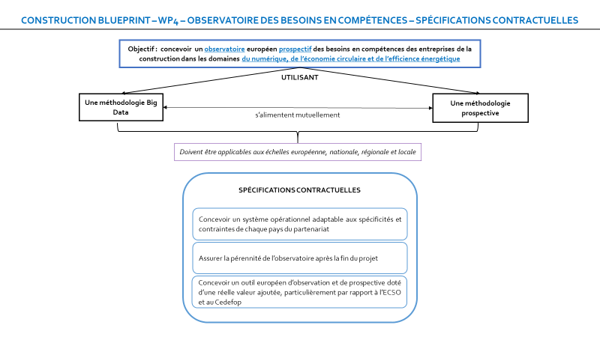
Schéma 1 :

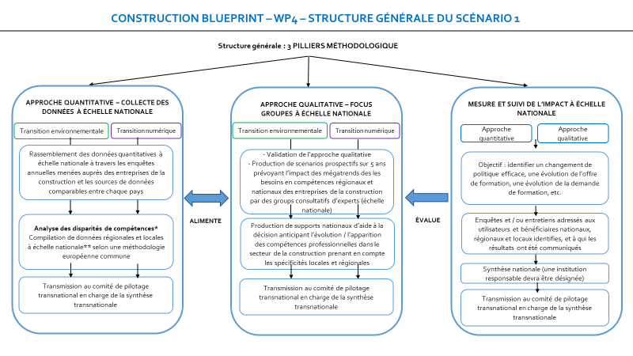
Schéma 2 :

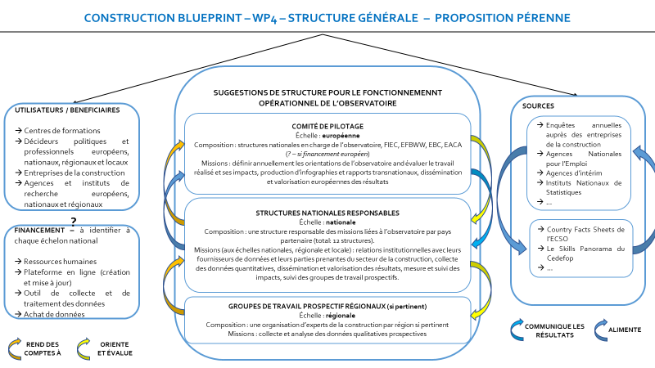
Schéma 3 :

Étant donné la complexité du partenariat transnational, les disponibilités des ressources et le temps imparti, les copilotes du WP4 se concentreront sur l’achèvement du volet quantitatif du futur observatoire prospectif européen. Celui-ci aura pour socle commun à tous les pays une enquête annuelle menée auprès des entreprises de la construction dans les pays partenaires, quelle que soit leur taille ou leur domaine d’activité. Cette enquête permettra d’identifier les besoins de ces entreprises en termes de compétences relatives à l’efficience énergétique, à l’économie circulaire et au numérique.

L’enquête doit recueillir un minimum de 2000 réponses parmi les 12 pays du partenariat. Le taux de réponse des entreprises de la construction étant en moyenne de 10%, il convient d’atteindre un minimum de 20 000 entreprises, réparties entre les 12 pays partenaires proportionnellement à la taille du parc d’entreprises de la construction dans chaque pays.

Par manque de temps et de moyens humains et financiers, le WP4 du projet Construction Blueprint va se focaliser sur le pilier quantitatif et l’enquête sur les besoins en compétences des entreprises de la construction ; cela n’empêche cependant pas d’aller plus loin au niveau français et de développer les deux autres piliers, à savoir le pilier quantitatif et le pilier impact, avec les membres du NAG.

Étapes de travail suivantes :
- Conception du questionnaire quantitatif et validation par l’ensemble des partenaires (mi-avril 2021) ;
- Préparation des fichiers entreprises dans chaque pays pour l’envoi de l’enquête par chaque partenaire national dans sa langue, traduction à la charge de chaque partenaire national (fin avril 2021) ;
- Diffusion du questionnaire et récolte des réponses (jusqu’à fin juin 2021) ;
- Consolidation transnationale (début juillet 2021).

Points de vigilance :
- Financement du système à chaque niveau national et à l‘échelle transnational ;
- Organisation annuelle des enquêtes nationales et de la consolidation transnationale une fois le projet Construction Blueprint arrivé à sa fin ;
- Liens avec les outils européens existants (ECSO et outils d’observation Cedefop).

